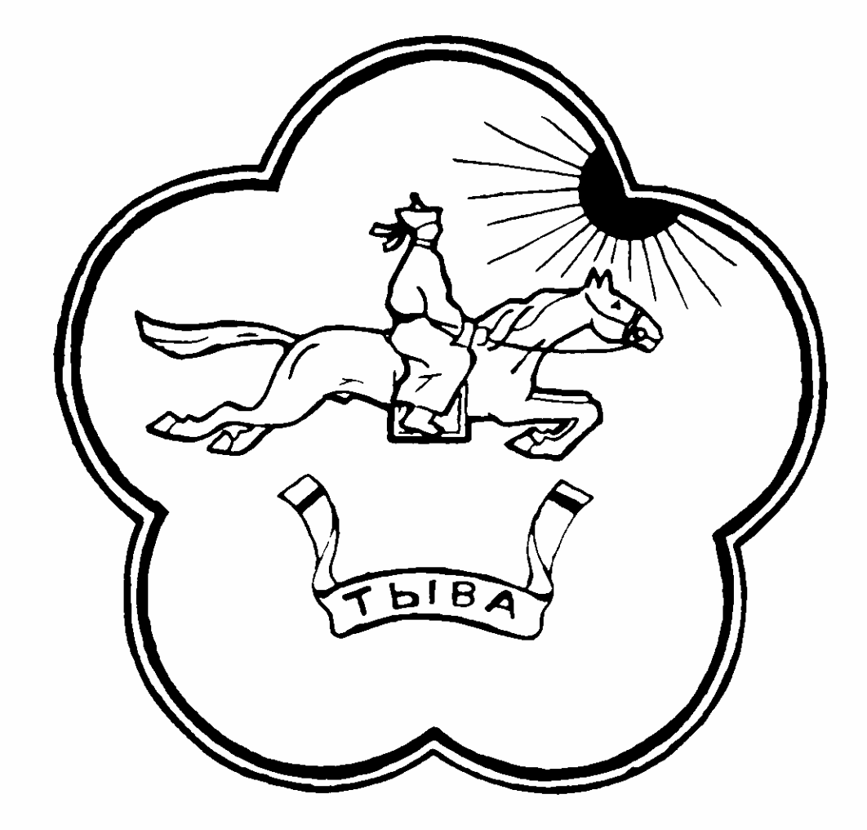

Тыва Республика Республика Тыва

Сут-Хол кожууннун Хурал представителей

Ишкин сумузун сельского поселения сумон

толээлекчилер Хуралы Ишкинский Сут-Хольского

кожууна

**________________________________________________**

**ИШКИН СУМУЗУНУН ТОЛЭЭЛЕКЧИЛЕР ХУРАЛЫНЫН**

**ШИИТПИРИ**

2018 чыл январь 17. Ишкин сууру. №3.

**Ишкин сумузунун толээлекчилер Хуралынын 2017 чылда кылып**

**чоруткан ажылынын дугайында**

Тыва Республиканын 2008 чылдын март 19 –та №640 –ДХ –II, « Тыва Республиканын тус чер бот – башкарылгазынын толээлекчи органынын депутадынын, сонгулдалыг албан – дужаалдыгларнын бурун эргелерин боттандырарынын магаладылалдарынын дугайында» Хоойлузунун 8-ки чуулун, « Тыва Республиканын Сут – Хол кожуунунун Ишкин сумузунун Уставынын 17 –ги чуулунун 9 –ку кезээн удуртулга болдургаш, Ишкин сумузунун толээлекчилер Хуралынын **шиитпирлээни** болза:

1. Суму Баштыны – сумунун толээлекчилер Хуралынын даргазы Ооржак Д.Н – нын « Ишкин сумузунун толээлекчилер Хуралынын 2017 чылда кылып чоруткан ажылынын дугайында» Отчёттуг илеткелин хулээп алыр( капсырылга №1).
2. Ишкин сумузунун толээлекчилер Хуралынын ээлчеглиг сессиязынга кылган отчёттуг илеткелге хамаарыштыр депутаттарнын киирген саналдарынга, сумелеринге дууштур план – хемчеглерни 10 хонук дургузунда ажылдап кылырын доктаамал комиссиялар даргаларынга база сумунун хурал секретары Ооржак Чодураа Эрес – ооловнага дагзыр.
3. Ук шиитпирнин кууселдезин хыналдага алырын сумунун толээлекчилер Хуралынын Човулелинге дагзыр.
4. Шиитпир ат салган хунден эгелеп куштуг.

Ишкин суму Баштыны –толээ-

лекчилер Хуралынын даргазы: Д.Ооржак